**1. Matris anlayışı. Matrislərin növləri. Matrislər üzərində əməllər.**

**Matris anlayışı.**

Matris – ədədlərdən ibarət düzbucaqlı cədvəldir. Elementlər sətir və sütunlar üzrə düzülür. Adətən böyük hərflərlə (məsələn, A, B, C və s.) işarə olunur. Nümunə:

Bu mxn ölçülü matrisdir. Burada:

i – sətirlərin sayı,

j – sütunların sayı.

**Matrislərin növləri.**

Matrislərin bir neçə növü vardır:

1. Sıfır matris.

Bütün elementləri 0-a bərabər olan matris:

1. Vahid matris.

Diaqonal boyunca elementləri 1-ə bərabər olan matris:

1. n-tərtibli (nxn) kvadrat matris.

n sayda bərabər sətir və sütuna malik matris:

1. Diaqonal matris.

Kvadrat matrisi olub yalnız əsas diaqonalda qeyri-sıfır elementlər olur:

.

1. Skalyar matris.

Diaqonalındakı elementləri bir-birinə bərabər olan diaqonal matris:

1. Transpoze edilmiş matris.

Sətirləri ilə sütunları dəyişdirilmiş olan matris:

A = ->

1. Yuxarı (Aşağı) üçbucaq matris.

Diaqonalın aşağısındakı (yuxarısındakı) elementlər sıfıra bərabər olur:

və ya

1. Sətir (Sütun) matris.

Yalnız bir sətirdən (sütundan) ibarət matris:

və ya

9. Simmetrik matris.

Transpozə edilmiş forması özünə bərabər olan matris:

A =

A =

Matrislər üzərində əməllər.

1. Toplama və çıxma.

Matrislərin toplanması və ya çıxılması üçün onlar eyni ölçülü olmalıdırlar. Yəni, hər iki matrisin də sətir və sütunlarının sayı bir-birinə bərabər olmalıdır. Bu şərt ödəndikdən sonra matrislər komponent-komponent (element-üzrə) toplanılır və ya çıxılır.

A = B =

A + B =

A - B =

1. Skalyarla vurma.

Bu əməliyyat zamanı matrisin hər bir elementi hər hansısa k (hərf sadəcə təmsilidir) skalyarına vurulur:

k = 3, A = -> 3A =

1. Matrislərin hasili.

İki matrisin hasilini tapmaq istəyiriksə, bu zaman birinci matrisin sətirlərinin sayı ikinci matrisin sütunlarının sayına bərabər olmalıdır. Bu zaman alınan yeni matrisin birinci matrisdəki qədər sətri, ikinci matrisdəki qədər sütunu olur. Birinci matrisin sətirləri ilə ikinci matrisin sütunlarının skalyar hasilinin nəticəsi yeni alınan matrisin müvafiq xanasında qeyd olunur:

AB =

1. Transpoze etmə

Bu əməliyyatda hər hansı bir matrisin sətirləri ilə sütunlarının yerini dəyişirik:

A = ->

**2. Minor və cəbri tamamlayıcı.**

**Minor (Minor).**

Bir matrisin istənilən elementi üçün minor həmin elementin yerləşdiyi sətir və sütunu matrisdən çıxardıqdan sonra qalan altmatrisin determinantıdır. Simvolik olaraq aşağıdakı işarə ilə göstərilir:

Məsələn:

Bizə verilən A matrisində elementinin minorunu tapaq:

= 1

=

**Cəbri tamamlayıcı (Cofactor).**

Cəbri tamamlayıcı üçün tam bir tərif yoxdur. Biz cəbri tamamlayıcını aşağıdakı düstur vasitəsilə tapa bilərik:

Burada:

İndi isə yuxarıda verilmiş A matrisindən götürülən elementinin cəbri tamamlayıcısnı tapaq. Minor artıq bizə məlumdur:

= 1

= 19

Düsturda yerinə qoysaq:

**3. İki və üçtərtibli determinantlar.**

Determinant – yalnız kvadrat matrislər üçün hesablanan ədədi qiymətdir. O, matrisin tərsinin olub-olmamasını, sistemlərin yeganəliyini, xətti asılılığı, və digər xassələri müəyyən etməyə kömək edir.

**İkitərtibli determinant.**

Təsəvvür edək bizə verilən ikitərtibli (2x2) A matrisi var:

A =

Bu matrisin determinantı aşağıdakı düstur ilə tapılır:

det (A) = ad - bc

Üçtərtibli determinant.

Təsəvvür edək bizə verilən üçtərtibli (3x3) B matrisi var:

B =

Bu matrisin determinantını 2 üsul ilə tapa bilərik:

Üçbucaq qaydası:

Bu üsulu nümunə ilə göstərmək olar:

det (B) = (a*e*m + d*h*c + b*f*g) - (g*e*c + h*f*a + d*b*m)

Sətir və ya sütun üzrə Laplace qaydası:

Bu qaydada, verilmiş sətirdə götürülən hər hansı sətir və ya sütun üzrə elementlər öz cəbri tamamlayıcılarına vurulur və toplanılır:

det =

**4. n tərtibli matris və onun determinantı. n tərtibli determinant hansı hallarda sıfra bərabər olur?**

Determinant – yalnız kvadrat matrislər üçün hesablanan ədədi qiymətdir. O, matrisin tərsinin olub-olmamasını, sistemlərin yeganəliyini, xətti asılılığı, və digər xassələri müəyyən etməyə kömək edir.

n tərtibli matris (nxn) — sətir və sütun sayı n olan kvadrat matrisdir. Nümunə (ikitərtibli (2x2) kvadrat matris):

n tərtibli matrisin determinantı Laplace qaydası ilə tapılır. Bu qaydada, verilmiş sətirdə götürülən hər hansı sətir və ya sütun üzrə elementlər öz cəbri tamamlayıcılarına vurulur və toplanılır:

det =

n tətibli matrisin determinantının sıfır olmasına səbəb olan bir neçə hal var. Bunlardan bəziləri:

1. Matrisdə 2 sətir və sütun tamamilə eynidirsə
2. Hər hansısa sətir və ya sütun tamamilə sıfırdırsa
3. Yuxarı/Aşağı üçbucaq matrislərdə
4. və s.

**5. Tərs martris və onun tapılması.**

Tərs matrisin tapılmasına keçmədən öncə, tərs matrisin nə olduğunu anlamalıyıq. Aşağıdakı şərti ödəyən matrisi tərs matris adlanır:

A * = * A = I

Burada:

I – vahid matrisdir.

Bir matrisin tərsinin mövud olması üçün, onun determinantı sıfırdan fərqli ədədə bərabər olmalıdır. Əks halda matrisin tərsi mövcud deyil. Matrisin tapılması üçün aşağıdakı düsturdan istifadə edilir:

Burada:

det (A) – matrisin determinantı,

adj(A) – matrisin cəbri tamamlayıcılarından ibarət yeni matrisin tranzpozə olunmuş forması.

Məsələn, Bizə A matrisi verilib:

A =

İlk növbədə tərsinin mövcud olub-olmadığını bilmək üçün determinantını taapq:

det (A) = = 1*4 - 2*3 = 4 - 6 = -2 (0-dan fərqlidir. Deməli A matrisinin tərsi var.)

İndi A matrisinin hər bir elementinin cəbri tamamlayıcılarından ibarət yeni matris quraq:

B =

Alınmış yeni matrisi transpozə edək:

adj (B) =

İndi isə tapdığımız dəyərləri düsturda yerinə qoyaq:

**6. Matrisin ranqı və onun tapılması.**

Matrisin ranqı onun xətti müstəqil sətir və ya sütunlarının maksimal sayıdır. Yəni, ranq bizə matrisdə neçə xətti müstəqil vektor olduğunu göstərir. Matrisin ranqının tapılması üçün 2 əsas yol var:

1. Verilmiş matrisi elementar çevrilmələr vasitəsilə pilləli matris formasına gətiririk. Əmələ gələn yeni pilləli matrisdə sıfır olmayan sətirlərin sayı həmin matrisin ranqıdır:

A =

= - 2:

A =

= - :

A =

Sıfırdan fərqli iki sətir var. Deməli:

Ranq = 2

1. Matrisin daxilindəki bütün nxn ölçülü altmatrislərə baxılır. Matrisin daxilində yerləşən ən böyük ölçülü və determinantı sıfırdan fərqli olan kvadrat submatrisin ölçüsü bizə ranqı verir.

A =

Matrisin sətirlərindən biri sıfırdır. Deməli bu matrisin determinantı sıfıra bərabərdir. Deməli:

Ranq = 2

**7. Xətti fəza və onun bazisi. n-ölçülü xətti fəzanın ölçüsü.**

Xətti fəza aşağıdakı şərtləri ödəyən vektorlar toplusudur:

1. Vektorları toplamaq mümkündür.
2. İxtiyari vektoru hər hansısa skalyarla vurmaq mümkündür.

Yuxarıdakı şərtlər üçün ümumi olaraq 8 aksiom mövcüddur:

1. u+v=v+u
2. (u+v)+w=u+(v+w)
3. v+0=v
4. v+(−v)=0
5. a(bv)=(ab)v
6. (a+b)v=av+bv
7. a(u+v)=au+av
8. 1⋅v=v

Xətti fəzanın bazası – xətti müstəqil və bütün fəzanı örtən vektorlarından ibarət minimal dəstdir. Məsələn, fəzası üçün bazis:

fəzasının ölçüsü n-dir:

-> (x, y)

-> (x, y, z)

və s.

**8.Vektorlar haqqında anlayış. Vektorlar üzərində xətti əməllər. Vektorların xətti-aslılığı. Matrisin ranqı anlayışı**

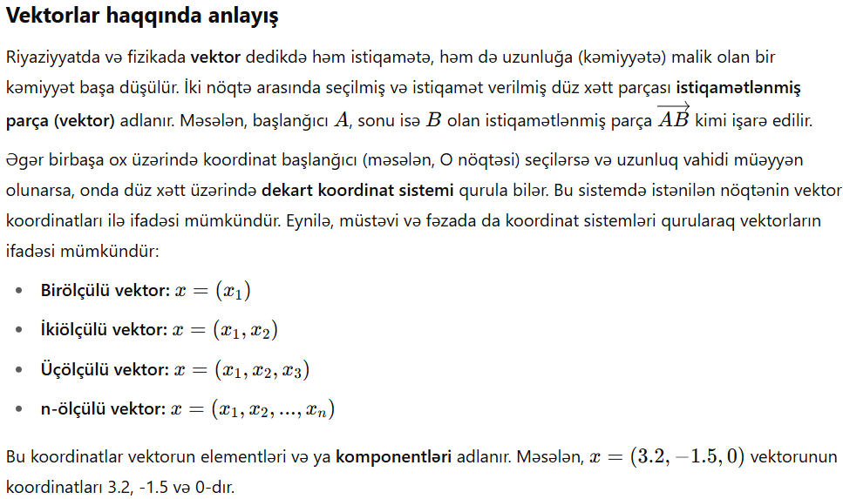

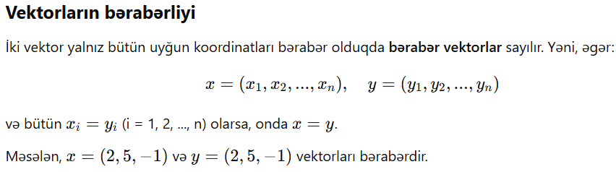

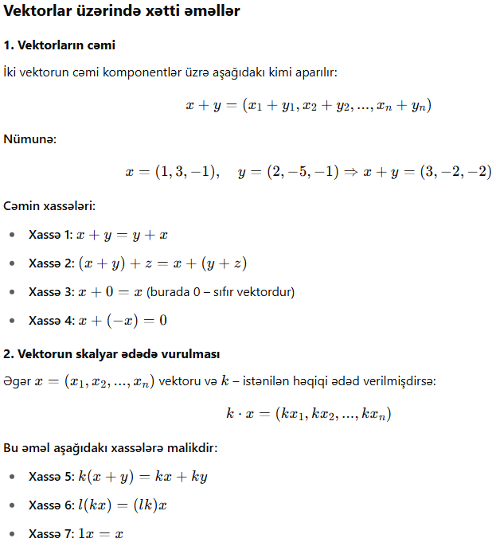 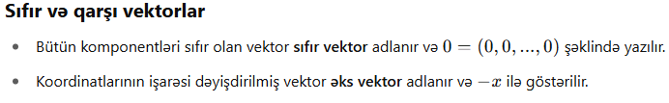 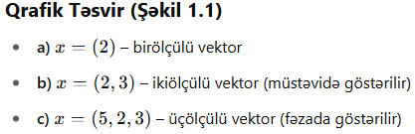

**9. Alt fəza. Alt fəzaların cəmi və kəsişməsi**

Alt Fəza (Subspace)

Tərif:

Alt fəza, xətti fəzanın boş olmayan bir hissə çoxluğudur ki, özü də eyni skalyarlar üzərində xətti fəza əməllərinə görə qapalı olsun.  
Daha dəqiq desək, V xətti fəza və W⊆Vçoxluğu aşağıdakı şərtləri ödəyərsə, W*W*-yə V*V*-nin alt fəzası deyilir:

Sıfır vektoru daxildir: 0∈W.

Toplamaya görə qapalıdır: u,v∈W→ u+v∈W.

Skalyara vurmağa görə qapalıdır: u∈Wvə c skalyarı üçün cu∈W.

Alt Fəzaların Cəmi

Tərif:

İki alt fəzanın cəmi, onların bütün mümkün vektor cəmlərindən ibarət çoxluqdur.  
*W*1​ və *W*2​, V-nin alt fəzalarıdırsa, onların cəmi:

*W*1​+*W*2​={w1​+w2​∣w1​∈*W*1​,w2​∈*W*2​}.

Xassələri:

1. W1+W2​ də V-nin alt fəzasıdır.
2. Birbaşa cəm : Əgər W1∩W2={0}olarsa, W1+W2birbaşa cəm adlanır və W1⊕W2 kimi yazılır.  
   Bu halda hər bir vektor yeganə şəkildə w1+w2​ kimi yazıla bilər.

Alt Fəzaların Kəsişməsi

Tərif:

İki alt fəzanın kəsişməsi, onların ortaq vektorlarından ibarət çoxluqdur:

W1∩W2={v∈V∣v∈W1 və v∈W2}.

Xassələri:

1. W1∩W2​ də V-nin alt fəzasıdır.
2. Kəsişmə sıfırdan ibarətdirsə, alt fəzalar xətti müstəqildir və cəm birbaşa cəm olur.

Nümunələr

W1​={(*x*,*y*,0)∣*x*,*y*∈R} — xy-müstəvisi.

W2={(0,0,z)∣z∈R}— z-oxu.

Cəmi:  
W1+W2=R3 (hər bir vektor (x,y,z)yazıla bilər).  
Kəsişmə:  
W1∩W2={(0,0,0)}→ W1⊕W2=R3.

Nümunə 2 (Kəsişən alt fəzalar):

W1={(x,y,0)∣x,y∈R} — xy-müstəvisi.

W2={(0,y,z)∣y,z∈R} — yz-müstəvisi.

Kəsişmə:  
W1∩W2={(0,y,0)∣y∈R}— y-oxu.

Əhəmiyyətli Teoremlər

Ölçü Düsturu (Dimension Formula):

dim(*W*1​+*W*2​)=dim(*W*1​)+dim(*W*2​)−dim(*W*1​∩*W*2​).

Birbaşa cəm üçün:  
 dim(*W*1​⊕*W*2​)=dim(*W*1​)+dim(*W*2​).

**10. Xətti operator. Xətti operatorun xarakteristik çoxhədlisi**

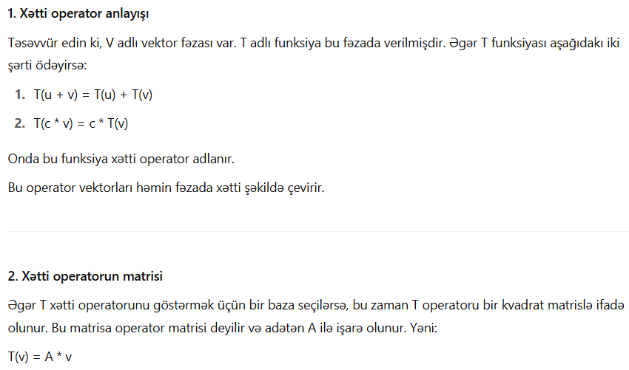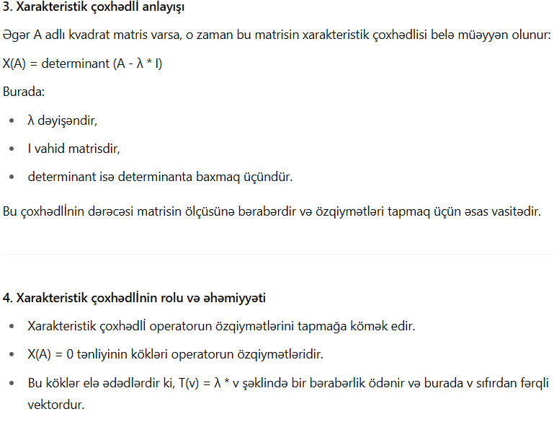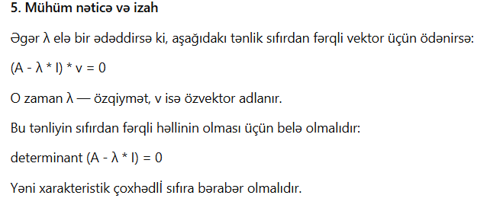

**11. Operator anlayışı. Operatorun məxsusi ədədi və məxsusi vektoru**

### **Operator anlayışı**

Operator — vektoru başqa bir vektora çevirən riyazi qanundur. Operatorlar, xüsusilə xətli operatorlar, çox zaman matris şəklində ifadə olunur. Bu operatorlar vektorların həm istiqamətini, həm də uzunluğunu dəyişə bilirlər.

Məsələn, bir vektorun çevrilməsi zamanı operator onu döndərə, uzada və ya qısalda bilər.

### **Operatorun məxsusi vektoru**

Məxsusi vektor — operatorun təsiri altında yalnız uzunluğu dəyişən, amma istiqaməti sabit qalan vektordur. Başqa sözlə, operator bu vektoru yalnız öz oxu boyunca uzadır və ya qısaldır, istiqamətini isə dəyişmir.

Bu hal aşağıdakı şəkildə ifadə olunur:



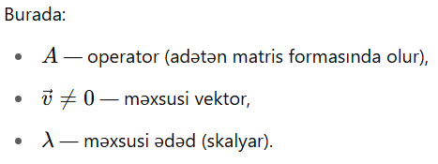

### **Operatorun məxsusi ədədi**

Məxsusi ədəd — operatorun məxsusi vektoru neçə dəfə uzadıb və ya qısaltdığını göstərən ədəddir. Bu ədəd vektorun uzunluğuna təsir edir:

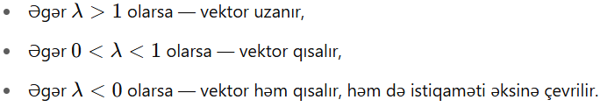

**12. Xətti cəbri tənliklər sisteminin Qauss üsulu ilə həlli.**

Qauss üsulu ilə xətti cəbri tənliklər sistemini həll edərkən bir neçə addım izlənməlidir. İlk növbədə verilmiş xətti cəbri tənliklər sistemindəki tənliklərdə iştirak edən dəyişənlərin əmsallarından ibarət genişləndirilmiş matris yaratmalıyıq. Daha sonra elementar çevrilmələr vasitəsilə bu matrisi pilləli matris formasına gətiririk. Bu zaman matrisin daxilində 0 olan sətrini tənlik kimi həll edib müvafiq dəyişəni tapırıq. Bundan sonra həmin dəyişəni digər tənliklərdə yerinə qoyub bütün dəyişənləri əldə edirik: Qauss üsulu üçün formula (xətti tənliklər sistemini matris formasına gətirdikdən sonra):

Ax =b

Burada:

A – əmsallardan ibarət matris,

x – dəyişənlər vektoru,

b – nəticələr vektoru.

Məsələn, bizə aşağıdakı kimi tənliklər sistemi verilib:

Verilmiş xətti cəbri tənliklər sisteminə əsasən genişlənmiş matris yaradaq:

Elementar çevrilmələr ilə genişlənmiş matrisi pilləli matris formasına gətirək:

Əmələ gələn pilləli matrisə əsasən:

Bu zaman:

x = 0 y = 4 z = 2

**13. Ortoqonal matrislər. Matrsilərin ortoqonal və ortonormallaşdırılması**

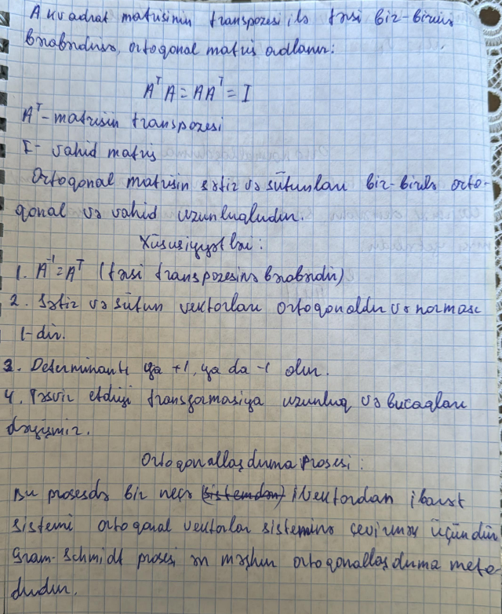 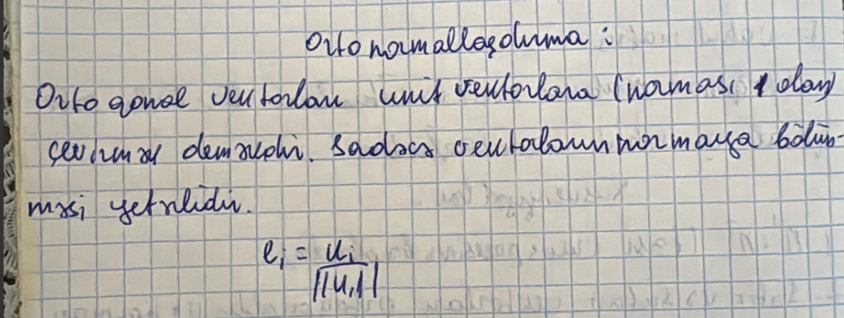

**14. Vektorlar üzərində əməllər. Vektorların skalyar, vektorial və qarışıq hasili.**

Vektorlar üzərində aşaöıdakı əməlləri görmək mümkündür:

1. Vektorların toplanması:

a = (​)

b = (​)

a + b = (+, +, ..., +)

2. Vektorların çıxılması:

a = (​)

b = (​)

a - b = a + (-b) = (-, -, ..., -)

3. Vektorun skalyara vurulması:

k * a = (k, k, k, ..., k)

4. Vektorların skalyar hasili:

a = (​)

b = (​)

a ⋅ b = ​+​+

Alternativ düstur:

a ⋅ b = ∣a∣⋅∣b∣⋅cosθ

5. Vektorların vektorial hasili:

a x b = = (​​−​​, ​​−​, ​​−​​)

6. Vektorların qarışıq hasili:

a⋅(b×c)

**15. Xətti cəbri tənliklər sistemi. Bircins-qeyri bircins, uyuşan və uyuşmayan XTCS-lər. Kroneker-Kapelli teoremi.**

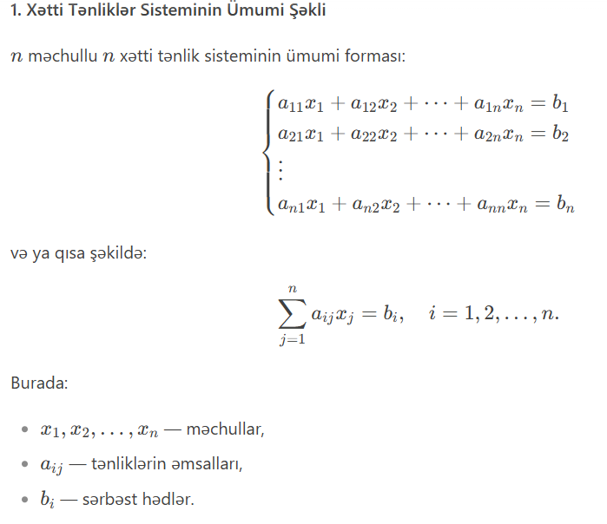

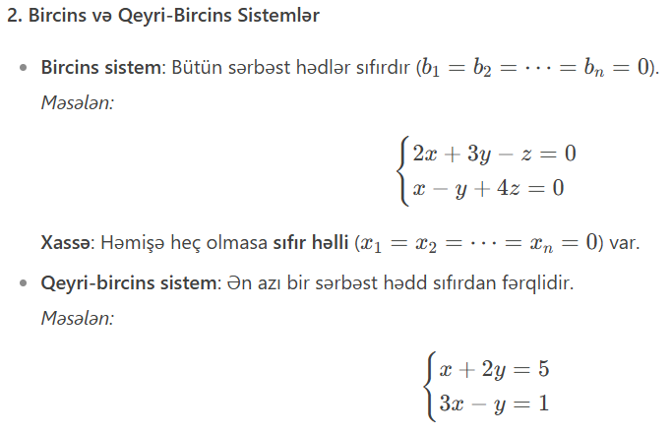

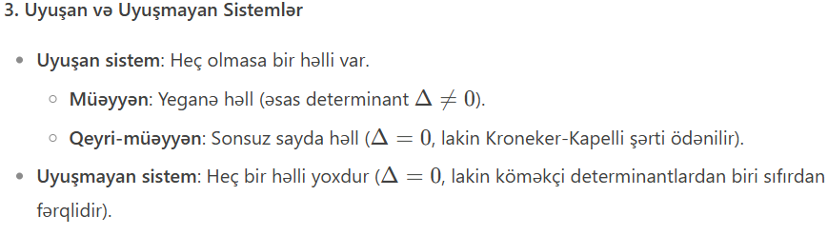

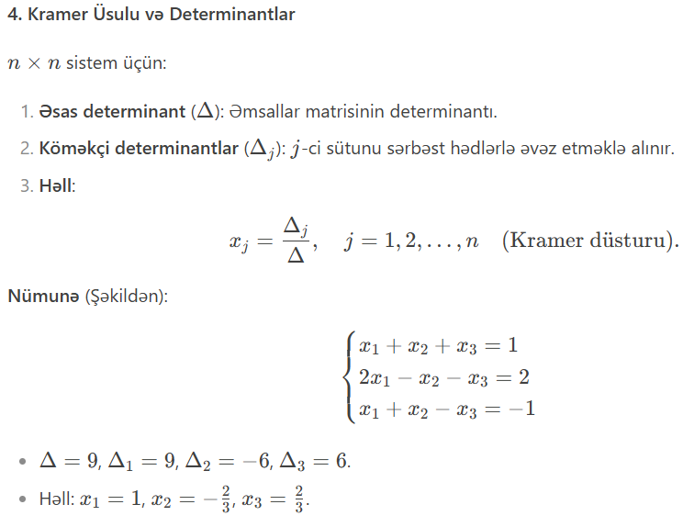

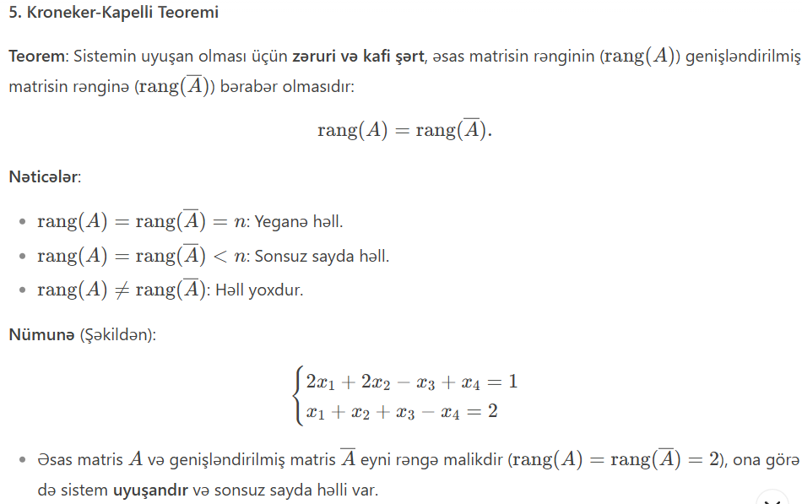

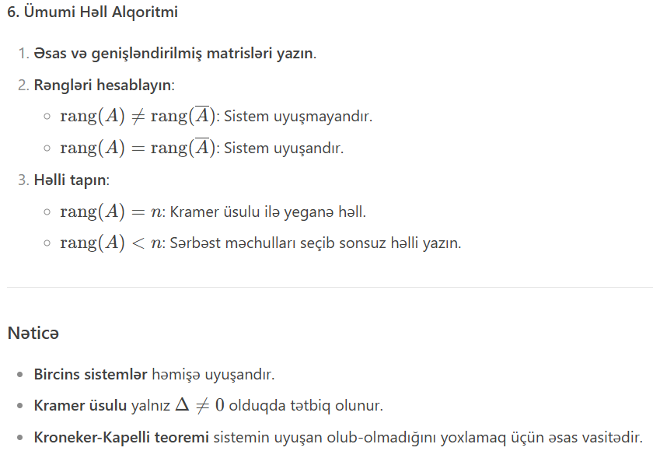

**16. Xətti cəbri tənliklər sisteminin Kramer qaydası ilə həlli.**

Kramer qaydası xətti tənliklər sistemini determinantlar vasitəsilə həll etməyə kömək edən üsuldur. Bu üsul yalnız kvadrat sistemlər (tənliklərin və dəyişənlərin sayı bərabər olan) üçün keçərlidir. Çünki, əks halda vurğulanan komponentlərdən (tənliklər və dəyişənlər) əmələ gələn matrislər kvadrat matris olmur və bu matrislərin determinantını tapmaq mümkün deyil. Bu isə tənliklər sistemini Kramer qaydası ilə həll etməyə imkan vermir. Kramer qaydası:

Burada:

Dəyişənlər – x və y,

Əmsallar - ,

Sabitlər -

Bu zaman Kramer qaydasına görə x və y (tənliklər sisteminin həlli):

x = y =

Burada:

D – tənliklərin əmsallarından düzələn matris üçün tapılan əsas determinant,

– tənliklərin əmsallarından düzələn matrisdə x sütununu bərabərlikdən sonrakı ədədlərlə (sabitlərlə) əvəzlədikdən sonra tapılan determinant,

– tənliklərin əmsallarından düzələn matrisdə y sütununu bərabərlikdən sonrakı ədədlərlə (sabitlərlə) əvəzlədikdən sonra tapılan determinant.

**16. Xətti cəbri tənliklər sisteminin Kramer qaydası ilə həlli**

**Xətti Cəbri Tənliklər Sisteminin Kramer Qaydası İlə Həlli**

**Kramer qaydası**, yalnız **kvadrat xətti tənliklər sistemlərinə** (tənlik sayı = naməlum sayı) tətbiq olunan və determinantlar vasitəsilə həlli tapmağa imkan verən üsuldur. Bu metod, **tək həlli olan sistemlər** üçün uyğundur (yəni, əsas matrisin determinantı sıfırdan fərqli olduqda).

**1. Kramer Qaydasının Şərtləri**

* Sistem **n tənlikdən və n naməlumdan** ibarət olmalıdır (Ax=b, burada An×n matrisdir).
* **Əsas matrisin determinantı sıfırdan fərqli olmalıdır** (det(A)≠0).
* Əgər det(*A*)=0, Kramer qaydası tətbiq edilmir (sistem ya **sonsuz həlli** var, ya da **həlli yoxdur**).

**2. Kramer Qaydasının Addımları**

**Addım 1: Əsas Determinantın (D) Hesablanması**

Əsas matris A-nın determinantını tapırıq:

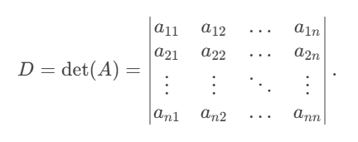

**Addım 2: Köməkçi Determinantların (Di) Hesablanması**

**Hər bir xinaməlumu üçün, A-nın i-ci sütununu bb vektoru ilə əvəz edib yeni determinant hesablayırıq:**

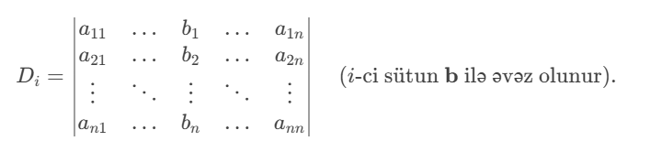

**Addım 3: Naməlumların Tapılması**

**Hər bir xiaşağıdakı kimi hesablanır:**

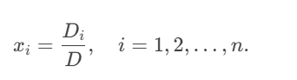

**3. Nümunə: 3 Tənlikli Sistem**

**Sistem:**

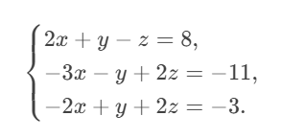

**Addım 1: Əsas Determinant (D)**

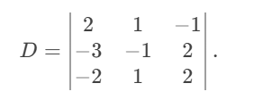

**Determinantın hesablanması (Sarrus qaydası):**

*D*=2(−1)(2)+1⋅2⋅(−2)+(−1)(−3)(1)−(−1)(−1)(−2)−1(−3)(2)−2⋅2⋅1=−4−4+3+2+6−4=−1.

**Nəticə:** D=−1≠0 → Kramer qaydası tətbiq edilə bilər.

**Addım 2: Köməkçi Determinantlar**

1. **D1​ (birinci sütunu bb ilə əvəz etməklə):**

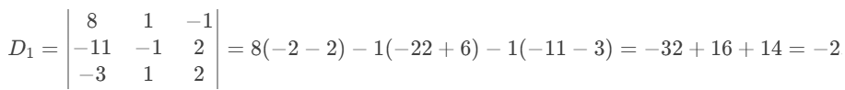

1. ***D*2​ (ikinci sütunu b ilə əvəz etməklə):**

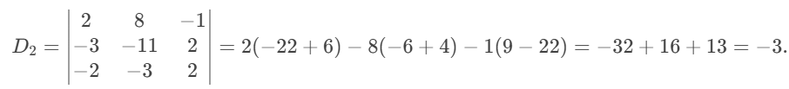

1. ***D*3​ (üçüncü sütunu b ilə əvəz etməklə):**

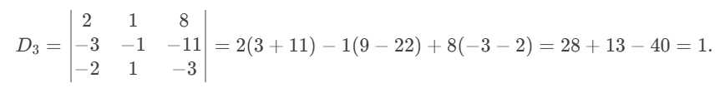

**Addım 3: Naməlumların Tapılması**

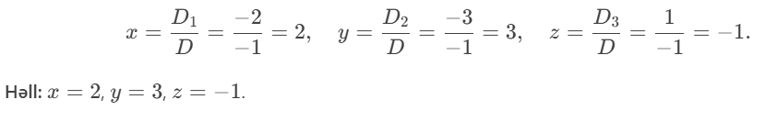

**4. Kramer Qaydasının Məhdudiyyətləri**

1. **Yalnız kvadrat sistemlərə** tətbiq edilir (n×n*n*×*n*).
2. **det(*A*)=0 olduqda işləmir**:
   * Əgər D=0 və **ən azı bir Di≠0**, sistemin **həlli yoxdur** (uyuşmayan sistem).
   * Əgər D=0 və **bütün Di=0**, sistemin **sonsuz sayda həlli** var (qeyri-müəyyən sistem).

**5. Üstünlüklər və Çatışmazlıqlar**

**Üstünlüklər:**

* **Kiçik ölçülü sistemlər üçün sürətli** (xüsusilə 2×2 və 3×3).
* **Analitik həll** verir (ədədi üsullardan fərqli olaraq).

**Çatışmazlıqlar:**

* **Böyük ölçülü sistemlər üçün effektiv deyil** (determinant hesablaması çətinləşir).
* **Tərs matrisin tapılması üçün də istifadə oluna bilər**, lakin praktikada Qauss üsulu daha çox üstünlük verilir.

**17. Çoxhədlinin kökü .Hörner sxemi və Bezu teoremi**

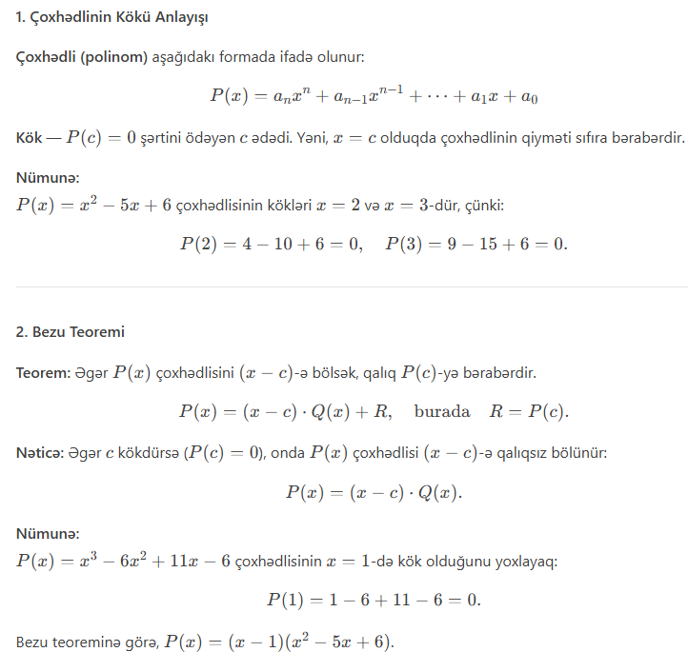

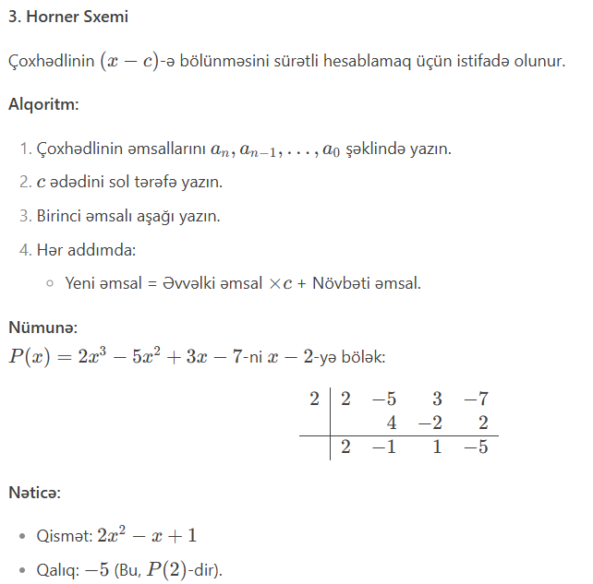 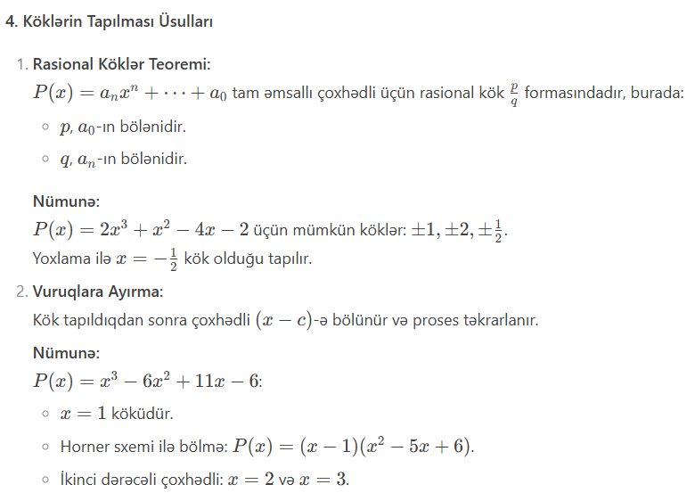

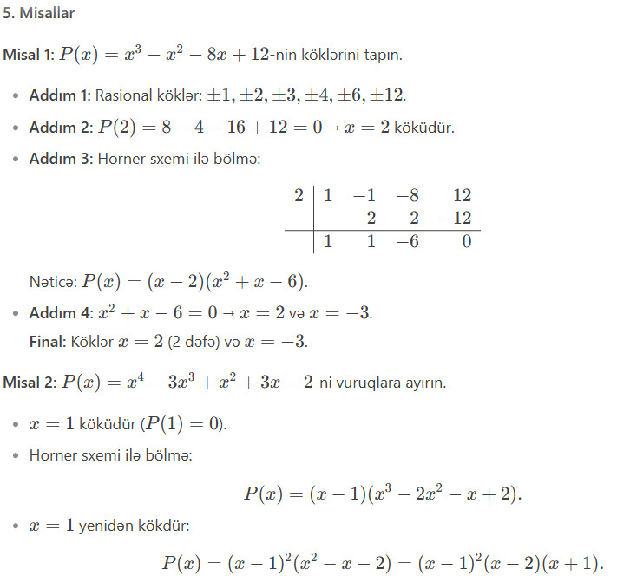

**18. Çoxhədlinin həqiqi köklərinin sərhədlərinin tapılması üsulları**

**Çoxhədlinin Həqiqi Köklərinin Sərhədlərinin Tapılması Üsulları**

Çoxhədlinin həqiqi köklərinin sərhədlərini tapmaq üçün bir neçə üsul mövcuddur. Bu üsullar köklərin yerləşdiyi intervalı təxmini müəyyən etməyə kömək edir. Ən çox istifadə olunan metodlar aşağıda verilmişdir:

**1. Hörner Sxemi (Horner's Method)**

**Məqsəd:** Çoxhədlinin qiymətini sürətli hesablamaq və köklərin yaxınlığını təyin etmək.  
Addımlar:

1. Çoxhədli P(x)=anxn+an−1xn−1+⋯+a0şəklində yazılır.
2. Müxtəlif x*x* qiymətləri üçün P(x)hesablanır.
3. İşarə dəyişikliyi aşkar edilən nöqtələr köklərin yerləşdiyi intervalları göstərir.

**Nümunə:  
P(x)=x3−6x2+11x−6** çoxhədlisi üçün:

* P(1)=0→ x=1 kök.
* P(2)=0 → x=2 kök.
* P(3)=0 → x=3 kök.

**2. Bolzano Teoremi (Aralıq Qiymət Teoremi)**

**Məqsəd:** Köklərin mövcud olduğu intervalları tapmaq.  
**Şərt:** P(a) və P(b) işarələri fərqlidirsə, (a,b) intervalında ən azı bir kök var. **Nümunə:  
P(x)=x3−x−2 üçün:**

* P(1)=−2(mənfi),
* P(2)=4(müsbət).  
  → (1,2)intervalında kök var.

**3. Sturm Zənciri (Sturm's Theorem)**

**Məqsəd:**Köklərin sayını və yerini dəqiq müəyyən etmək.  
**Addımlar:**

1. P(x) və onun törəmələrindən Sturm ardıcıllığı qurulur.
2. Verilmiş intervalda işarə dəyişiklikləri sayılır.
3. Köklərin sayı N(a)−N(b) ilə tapılır.

**Nümunə:**P(x)=x3−6x2+11x−6üçün Sturm ardıcıllığı qurulur və köklər (1,3) intervalında yerləşir.

**4. Nyuton Metodu (Newton-Raphson)**

**Məqsəd:**Kökləri təxmini tapmaq və sərhədləri daraltmaq.  
**Addımlar:**

1. İlkin təxmini x0*x*0​ seçilir.
2. Təkrarlanan düstur:



**3. Proses kök yaxınlaşana qədər davam etdirilir.**

**Nümunə:  
 P(x)=x2−2 üçün x0=1:**

* X1=1−−12=1
* x2=1.5−0.253≈1.4167

**5. Qeyd–Budan Teoremi (Cauchy's Bound)**

* **Məqsəd:** Köklərin mütləq qiymətcə maksimum sərhədini tapmaq.  
  **Düstur:**

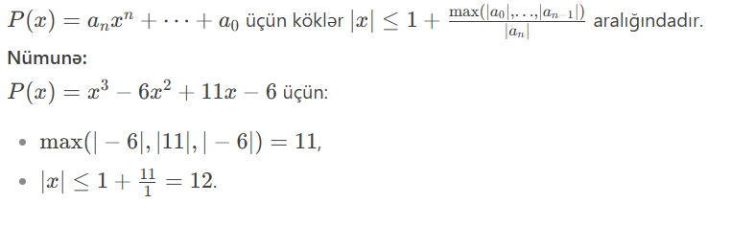

**6. Dekart Qaydası (Descartes' Rule of Signs)**

**Məqsəd:**Müsbət və mənfi köklərin sayını təxmini müəyyən etmək.  
**Qayda:**

* P(x)-də işarə dəyişikliklərinin sayı k*k* olarsa, müsbət həqiqi köklərin sayı k və ya k−2,k−4,…
* P(−x)-dəki işarə dəyişiklikləri mənfi köklərin sayını verir.

**Nümunə:  
P(x)=x3−6x2+11x−6:**

* İşarə dəyişiklikləri: +−+− → 3 dəyişiklik.
* → 3 və ya 1 müsbət kök.
* P(−x)=−x3−6x2−11x−6: 0 dəyişiklik → mənfi kök yoxdur.

**7. Ədədi Üsullar (Bisection, Secant)**

* Bisection (İkiyə Bölmə): Kökün olduğu intervalı tədricən daraldır.
* Secant Metodu: Nyuton metoduna bənzər, lakin törəmə tələb etmir.

**19. Kvadratik forma anlayışı. Kvadratik formanın matrisi və ranqı**

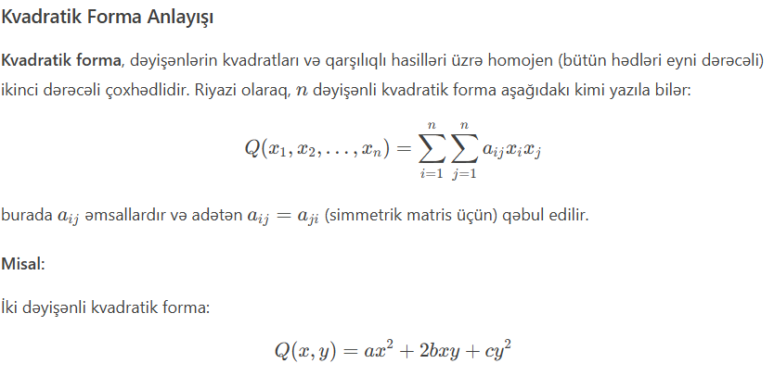

**Q*(x,y)* = 4 + 2*xy* - 3**



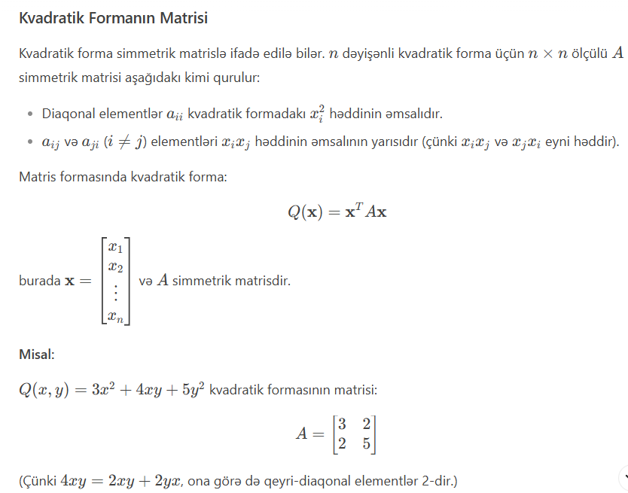

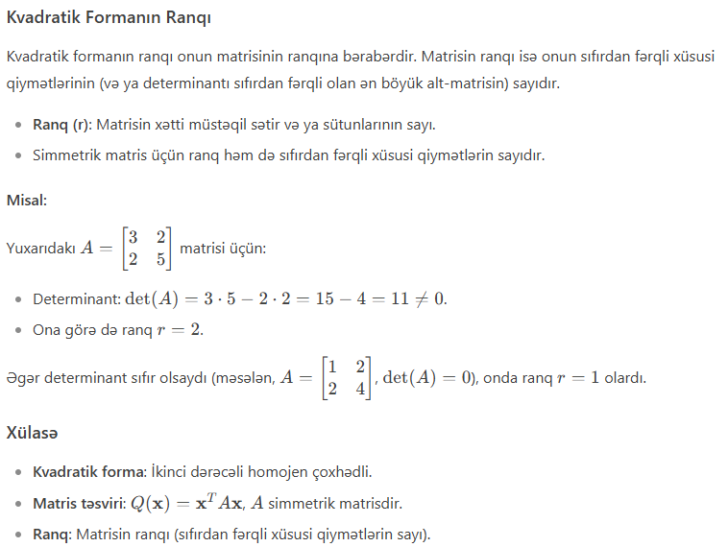

**20. Kvadratik formanın kanonik şəklə gətirilməsi və müsbət müəyyənlik şərti**

**Kvadratik Formanın Kanonik Şəklə Gətirilməsi və Müsbət Müəyyənlik Şərti**

**1. Kvadratik Forma və Onun Matrisi**

Kvadratik forma, dəyişənlərin kvadratları və qarışıq hasillərindən ibarət homojen çoxhəddir. **Ümumi şəkli:**

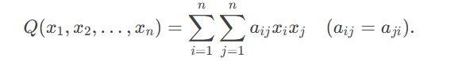

Burada A=(aij)*A*=(*aij*​) **simmetrik matris**dir.

**Nümunə (2 dəyişənli):**

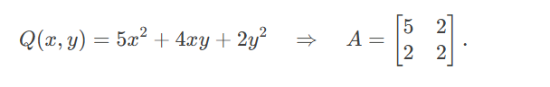

**2. Kvadratik Formanın Kanonik Şəkli**

Kanonik şəklə gətirmək üçün kvadratik forma yalnız kvadratlar cəminə çevrilir (qarışıq hasillərsiz). Əsas üsullar:

**a) Kvadratların Tamamlama Üsulu**

* **Addım 1:** Qarışıq hasilləri aradan qaldırmaq üçün dəyişənləri xətti çevirin.
* **Addım 2:** Yeni dəyişənlərlə ifadəni kvadratlar cəmi şəklinə gətirin.

**Nümunə:**



* 1. *x*-ə görə kvadratı tamamlayaq:

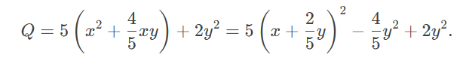

2. Sadələşdirək:

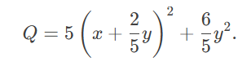

Yeni dəyişənlər u=x+2/5y, v=y qəbul etsək:

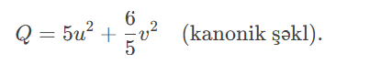

**b) Ortoqonal Çevirmə (Spektral Nəzəriyyə)**

* **Addım 1:** A-nın xüsusi qiymətlərini (λi) və xüsusi vektorlarını tapın.
* **Addım 2:** Xüsusi vektorlardan ortoqonal Pmatrisi qurun.
* **Addım 3:** x=Pyçevirməsi ilə kanonik formaya keçin:

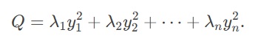

**Nümunə:**

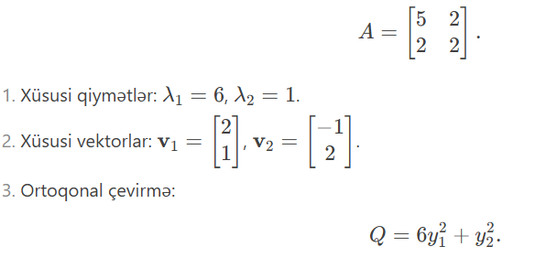

**3. Müsbət Müəyyənlik Şərtləri**

Kvadratik forma **müsbət müəyyən**dir, əgər bütün x≠0 üçün Q(x)>0 olarsa. Bunun üçün:

**a) Xüsusi Qiymətlər Şərti**

* A-nın **bütün xüsusi qiymətləri müsbət** olmalıdır (λi>0).

**b) Silvestr Kriteriyası**

* A-nın **bütün baş minorları müsbət** olmalıdır:

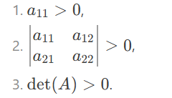

**Nümunə:**

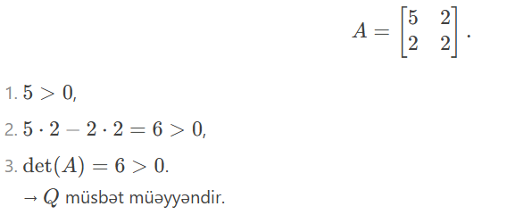

**4. Digər Müəyyənlik Növləri**

* **Mənfi Müəyyən:** Bütün λi<0.
* **Müsbət Yarımmüəyyən:** Bütün λi≥0(bəziləri 0).
* **Qeyri-Müəyyən:** Həm müsbət, həm mənfi λi*i*​ var.

**21. Verilmiş matrisin ranqını hesablayın:**

**Parametr: 1 --- 30**

Verilmiş matrisin ranqını tapmaq üçün ilk növbədə elementar çevrilmələr vasitəsilə onu pilləli matris formasına gətirmək lazımdır. Daha sonra alınan yeni matrisdə xətti müstəqil olan sətirlərin sayı bu matrisin ranqına bərabər olacaq.

= - 2*:

= (2 -1 4 5) - 2*(1 2 0 λ) = (0, -5, 4, 5 - 2λ)

Bu elementar çevrilmə sonrası yaranan yeni matris:

= - :

= (1 -4 3 3) - (1 2 0 ) = (0, -6, 3, 3 - )

Bu elementar çevrilmə sonrası yaranan yeni matris:

= - :

= (0, -6, 3, 3 - λ) - (0, -5, 4, 5 - 2λ) = (0, 0, -, )

Bu elementar çevrilmə sonrası yaranan yeni matris:

Nəticədə alınan pilləli matrisdə sıfır vektor olmayan sətirlərin (xətti müstəqil sətirlərin) sayı 3-dür. Deməli:

**Ranq = 3**

**22. matrisində elementinin tamamlayıcı minorunu tapın.**

**Parametr: 1 --- 30**

Verilmiş matris üçün elementi: λ

İstifadə edəcəyimiz düstur: *

Yuxarıda verilən düstur tamamlayıcı minoru (cofactor), minoru (minor) göstərir. i və j hərfləri isə müvafiq elementin () sətir (i=2) və sütun (j=3) nömrələrini göstərir. İlk növbədə matris üçün minoru tapaq:

Minor matrisdə seçilmiş elementin () yerləşdiyi sətir və sütunu ləğv etdikdə alınan altmatrisin determinantın bərabərdir.

matrisində də elementinin () yerləşdiyi sətir və sütunu ləğv edək:

İndi isə bu altmatrisin determinantını tapaq:

(-20) = 24

Əldə etdiyimiz nəticələri yuxarıdakı düsturda yerinə qoyaq:

*

Verilmiş matrisin tamamlayıcı minoru (kofaktor):

**23. və B matrislərinin hasilini tapın və AB=BA bərabərliyini yoxlayın**

**Parametr: 1 --- 30**

Tapşırığın həlli üçün ilk növbədə A*B, daha sonra isə B*A hasilini müəyyən edəcəyik. Sonda A=B bərabərliyini yoxlayacayıq.

Hasilləri tapırıq:

A*B = * = =

B*A = * = =

AB=BA?

**≠**

**24. Aşağıdakı matrisin tərsini tapın:**

**Parametr: 1 --- 30**

Yuxarıdakı matrisin həllini tapmaq üçün ilk növbədə istənilən ikitərtibli (2x2) matrisin tərsi üçün nəzərdə tutulan xüsusi düsturu yazmalıyıq:

A =

=

Bu düsturu verilən matris üçün tətbiq etsək:

= =

Bu misalın həlli bizə matrisin tərsini verəcək:

**25. Verilmiş matrisin ranqını və bazis minorunu tapın:**

**Parametr: 1 --- 30**

Verilən matris üçtərtibli (3x3) kvadratik matrisdir. Kvadratik olmayan matrislərdə ranqı tapmaq üçün ilk növbədə onu elementar çevrilmələr vasitəsilə pilləli matris halına gətirmək lazımdır. Alınan yeni matrisdə xətti müstəqil sətirlərin sayı həmin matrisin ranqına bərabərdir. Kvadratik matrisdə isə sadəcə determinantın sıfıra bərabərliyindən istifadə edərək ranqı tapmaq mümkündür. Əgər matrisin determinantı sıfıra bərabərdirsə, bu zaman həmin matrisin ranqı onun tərtibindən (3) kiçikdir. Əks halda isə matrisin ranqı onun tərtibinə bərabərdir:

Determinant =

Verilmiş matrisin determinantını tapaq (Üçbucaq qaydasına əsasən):

det = (*7*(-4) + (-2)*2*(-1) + 3*2*(-3)) - (3*7*(-1) + 2*2* + (-2)*(-3)*(-4)) = -28 + 4 - 18 + 21 - 4 + 24 = -32 + 31

Determinantı sıfıra bərabər edək:

-32 + 31 = 0

-32 = -31

= < 1

Bu tapşırıqda parametrinin ala biləcəyi qiymət aralığı: 1 — 30. Bu o deməkdir ki, bu məsələ üçün -nın istənilən qiymətində determinant sıfırdan fərqsiz olacaq (çünki determinantı 0-a bərabər edən = qiymətini heç vaxt ala bilməz). Bu zaman parametrinin istənilən qiyməti üçün verilən matrisin ranqı:

**Ranq = 3**

Bazis minor — ranq ölçülü və sıfırdan fərqli determinantı olan altmatrisin determinantıdır. Deməli bu məsələdə bazis minor elə əsas matrisin özüdür:

**det = -32 + 31**

**26. olduqda, -nı hesablayın.**

**Parametr: 1 --- 30**

Verilən matris sadə strukturlu, ranqı 1-ə bərabər olan, ikitərtibli (2x2) kvadrat matrisdir. Bu tip matrislərin qüvvətinin () neçə olmasından asılı olmayaraq nəticə həmişə özünə bərabər olur:

= A

Gəlin bir nümunə ilə əsaslandıraq:

Digər bütün hallar üçündə yuxarıdakı vəziyyət keçərlidir:

Yəni hər halda nəticə yenə A matrisinin özünə bərabərdir. Bu səbəbdən bərabərdir:

**27. , , təpə nöqtələrinin əmələ gətirdiyi üçbucağın sahəsini tapın.**

**Parametr: 1 --- 30**

Təpə nöqtələri:

A=(1; 0; -1),

B=(2;0;λ),

C=(3;0;-3).

Bu təpə nöqtələrinin əmələ gətirdiyi üçbucağın sahəsini tapmaq üçün düstur:

S = *

Yuxarıda verilən düstura uyğun olaraq hissə-hissə komponentləri tapaq. İlk növbədə təpə nöqtələrinə əsasən üçbucağın düsturda istifadə olunacaq tərəflərini müəyyən edək:

AB = B − A = (2−1, 0−0, λ−(−1)) = (1, 0, λ+1)

AC = C−A = (3−1, 0−0, −3−(−1)) = (2, 0, −2)

Daha sonra vektorlar hasilinin modulunu tapaq. Bunu vektorları üçtərtibli determinanta tamamlayaraq tapa bilərik:

AB x AC = det = i(0⋅(−2)−(λ+1)⋅0)−j(1⋅(−2)−(λ+1)⋅2)+k(1⋅0−0⋅2)= =i(0−0)−j(−2−2(λ+1))+k(0−0)=0i+(2+2(λ+1))j+0k=0i+(2+2λ+2)j+0k=0i+(4+2λ)j+0k=(4+2λ)j

Nəticədə:

= 4+2λ

Yuxarıdakı ifadəni düsturda yerinə qoysaq:

S = * = S = * (4+2λ) = **2 + λ**

**28. Təpə nöqtələri, A = 3i - 2j - k, B = 2i + 3j - 4k, C = - i + j + 2k və D = 4i + 5j + olan paralelepipedin həcmini tapın.**

**Parametr: 1 --- 30**

Təpə nöqtələri:

A = 3i - 2j - k,   
B = 2i + 3j - 4k,   
C = -i + j + 2k,  
D = 4i + 5j + λk.

Paralelpiped həcmi üçün vektorlar götürülür (məsələn, AB, AC, AD) və bu vektorların qarışıq hasilinin modulu tapılır. Verilmiş təpə nöqtələrindən əmələ gələn paralelpipedin sahəsini tapmaq üçün düstur:

V=∣AB⋅(AC×AD)∣

Yuxarıdakı düstura əsasən ilk növbədə AB, AC və AD vektorlarını tapmalıyıq:

AB = B − A = (2−3)i+(3−(−2))j+(−4−(−1))k = (−1,5,−3)

AC = C − A = (−1−3)i+(1−(−2))j+(2−(−1))k = (−4,3,3)

AD = D − A = (4−3)i+(5−(−2))j+(λ−(−1))k = (1,7,λ+1)

İndi isə biz ilk növbədə AC və AD vektorlarının vektorial, daha sonra alınan hasil ilə AB vektorunun skalyar hasilini tapmalıyıq:

AC x AD = = i(3⋅(λ+1)−3⋅7)−j(−4⋅(λ+1)−3⋅1)+k(−4⋅7−3⋅1)= =i(3λ+3−21)−j(−4λ−4−3)+k(−28−3)=i(3λ−18)−j(−4λ−7)+k(−31)=(3λ−18)i+(4λ+7)j−31k

İndi isə skalyar hasili tapaq:

AC × AD = (3λ−18, 4λ+7, −31)

AB = (−1, 5, −3)

AB⋅(AC×AD)=(−1)(3λ−18)+5(4λ+7)+(−3)(−31)=−3λ+18+20λ+35+93=(−3λ+20λ)+(18+35+93)=  
=17λ+146

Nəticədə təpə nöqtələri verilən paralelpipedin həcmi:

**V=17λ+146**

**29. Verilmiş A matrisi üçün c-nin hansı qiymətlərində λ**

**Parametr: 1 --- 30**

Əgər bir matris qeyri-məxsusi matrisdirsə, deməli onun determinantı sıfıra bərabərdir. Amma burada xüsusi bir vəziyyət yaranır, çünki, biz λA matrisi üçün qeyri-məxsusilik şərtini yoxlamalıyıq. Bu zaman ehtiyac olan düstur:

det(λA) = (Burada n müvafiq matrisin tərtibidir).

İndi biz bu düsturu öz tapşırığımızda tətbiq edək:

det(λA) = = 0

Bu tənliyin ödənməsi üçün yeganə vəziyyət:

det(A) = det = (2*3*(-4) + (-1)*c*(-c) + 0*1*0) - (0*3*(-c) + c*1*2 + 0*(-1)*(-4)) =

= (-24 + + 0) - (0 + 2c + 0) = - 2c - 24 = 0

+ = 2

* = -24

= 6

= -4

**Parametrin aldığı qiymətdən asılı olmayaraq c-nin 6 və -4 qiymətlərində λA matrisi qeyri-məxsusi matrisdir.**

**30. və vektorları β= bucağını əmələ gətirirlər. || olarsa -nı hesablayın.**

**Parametr: 1 --- 30**

ifadəsinin qiymətini tapmaq üçün ilk növbədə skalyar hasilinin qiymətini tapmaq lazımdır:

a⋅b = ∣a∣⋅∣b∣⋅cos(β)

a⋅b = 1⋅2⋅cos⁡() = 1⋅2⋅(−) = -

Bu zaman ifadəsinin qiyməti:

**31. t- dəyişəninin hansı qiymətində verilmiş matris cırlaşan matrisdir.**

**A**

**Parametr: 1 --- 30**

Matrisin cırlaşan (qeyri-məxsusi) olması üçün onun determinantı sıfıra bərabər olmalıdır. Bu halda biz ilk növbədə ikitərtibli (2x2) A matrisinin determinantını tapmalıyıq və daha sonra onu sıfıra bərabər edib t dəyişəninin qiymətini tapmalıyıq.

det(A) = = λt * 1 - 2 * 4 = λt - 8 = 0

Bu halda t dəyişəninin aldığı qiymət:

λt = 8

**t =**

**32. və vektorları β=bucağını əmələ gətirirlər. || olarsa -nı hesablayın.**

**Parametr: 1 --- 30**

ifadəsinin qiymətini tapmaq üçün ilk növbədə skalyar hasilinin qiymətini tapmaq lazımdır:

a⋅b = ∣a∣⋅∣b∣⋅cos(β)

a⋅b = 3⋅5⋅cos⁡(π) = 3⋅5⋅(-1) = -15

Bu zaman ifadəsinin qiyməti:

**33. fəzasında x=() vektorunun (2;-1) və (3;4) bazisi üzrə ayrılışının koordinatlarını tapın.**

**Parametr: 1 --- 30**

Əsas vektor: x = ( λ; λ+2)

Baza vektorları: = (2;-1) = (3;4)

Verilən tapşırığı həll etmək üçün x = a + b düsturunda a və b-nin qiymətini tapmalıyıq. Bu bizə x vektorunun fəzasında və bazisi üzrə ayrılışının koordinatlarını verəcək. Düstur:

x = a + b

( λ; λ+2) = a(2;-1) + b(3;4)

Yuxarıdakı bərabərliyə əsasən aşağıdakı tənliklər sistemini əldə edirik:

Tənliklər sisteminin ikinci tənliyindən a dəyişəninin qiymətini çıxardaq:

İndi aldığımız nəticəni tənliklər sisteminin birinci tənliyində yerinə qoyub hesablayırıq:

Biz bununla b kooardinatını əldə etdik. İndi isə a kooardinatını əldə etməliyik:

Nəticədə, verilmiş bazis üzrə x vektorunun koordinatları:

**34. 2-dərəcəli elə f(t) çoxhədlisi tapın ki aşağıdakı şərtləri ödəsin:**

**f() = -, f(1) = -2, f(3) = -2**

**Parametr: 4 --- 10**

Tapşırığı həll etmək üçün ilk növbədə ikidərəcəli f(t) tənliyi üçün şablon yaratmaq lazımdır:

f(t) = a + bt + c

İndi yuxarıdakı şərtləri bu tənliyə tətbiq edək:

f(λ) = a + bλ + c = -2λ -> a + bλ + (c + 2λ) = 0

f(1) = a + b*1 + c = a + b + c = -2

f(3) = a + b*3 + c = 9a + 3b + c = -2

İndi əldə etdiyimiz nəricələr üçün tənliklər sistemi qurun:

**Bundan sonra parametrinin müvafiq qiymətini yerinə qoyub tənliklər sistemini həll etmək lazımdır. Əldə edilən a, b və c dəyişənlərini aşağıdakı tənlikdə yerinə qoyuruq və cavabı alırıq:**

**f(t) = a + bt + c**

**35. Verilmiş Ax=( ) matrisi üçün məxsusi ədədləri tapın.**

**Parametr: 1 --- 30**

Tapşırığı həll etmək üçün ilk növbədə matrisi bərpa etməliyik. Daha sonra məxsusi ədədləri tapmaq üçün uyğun düsturu yazacayıq və hesablayacayıq. İlk növbədə matrisi bərpa edək və dəyişənlərin əmsallarından ibarət yeni matris yaradaq:

Ax =

Yuxarıdakı matrisin elementlərinin daxilindəki əmsallardan ibarət ayrı, yeni bir matris yaradaq:

A =

Məxsusi ədədlərin tapılması üçün düstur:

det(A-μI) = 0

Burada I vahid matrisdir. Yuxarıdakı üçtərtibli (3x3) kvadrat matrisə əsasən vahid matris:

I =

Vahid matrisin μ ədədinə vurulmasından alınan yeni matris:

μI =

İndi isə A matrisindən μI matrisini çıxaq:

A – μI = - =

İndi isə alınan yeni matrisin determinantını tapmalıyıq və onu sıfıra bərabər edib köklərini tapmalıyıq:

det(A – μI) = = () * () * () - 6 * ) =

= ()(()*()-6) = ()(-3-+3+-6) = ()(2+-9) = 0

Yuxarıdakı tənlik üçün köklər:

= 0

2+-9 = 0

**36. Aşağıda verilmiş vektor altfəzasının bazisini və ölçüsünü tapın. M=(x+y+z; x; x-y; z| x,y,z**

**Parametr: 1 --- 50**

Bu tapşırığın həlli üçün ilk növbədə verilən matris səliqəli halda yazılmalıdır:

M =

İndi isə onu bazis vektorlarına ayırmalıyıq:

M = = x * () + y * () + z * ()

Yuxarıdakı ifadə göstərir ki, M vektoru parçalanığı aşağıdakı üç vektorun xətti birləşməsidir:

= (); = (); = ()

Altfəzanın ölçüsü, onun bazisini təşkil edən xətti müstəqil vektorların sayıdır. Gəlin bu 3 vektorun xətti asılı olub olmadığını yoxlayaq. Əgər bu 3 bazis vektor xətti asılı olmasa, deməli bizə verilən tapşırığa əsasən altfəzanın ölçüsü 3-dür:

a + b + c = 0

a + b + c = ()

Yuxarıdakı tənliklər sisteminin həlli:

a=b=c=0

Yəni parametrin qiymətindən asılı olmayaraq bu 3 bazis vektor həmişə xətti müstəqildir.Deməli:

**dim M = 3**

M vektorunun bazisi:

**{}**

**37. Hörner sxemindən istifadə edərək f(x) = 2 çoxhədlisinin x=3 nöqtəsindəki qiymətini tapın.**

**Parametr: 1 --- 30**

Hörner sxemi istənilən çoxhədlinin hər hansı nöqtədəki qiymətini tapmağa kömək edən sürətli və sadə üsuldur. f(x)=2 çoxhədlisi üçün Hörner sxemini quraq və x=3 nöqtəsindəki qiymətini tapaq. İlk növbədə çoxhədli daxilindəki dəyişənlərin əmsallarını götürməliyik:

2, 3, 1, λ

Hörner sxemi:

| 2 3 1 λ  
3 | 6 27 84  
 |  
 ——————  
 2 9 28 84+λ

Deməli:

**f(3) = 84+λ**

**38. Aşağıdakı tənliklər sistemini Kramer qaydası ilə həll edin:**

**Parametr: 1 --- 30**

Kramer qaydası xətti tənliklər sistemini determinantlar vasitəsilə həll etməyə kömək edən üsuldur. Bu üsul yalnız kvadrat sistemlər (tənliklərin və dəyişənlərin sayı bərabər olan) üçün keçərlidir. Çünki, əks halda vurğulanan komponentlərdən (tənliklər və dəyişənlər) əmələ gələn matrislər kvadrat matris olmur və bu matrislərin determinantını tapmaq mümkün deyil. Bu isə tənliklər sistemini Kramer qaydası ilə həll etməyə imkan vermir. Kramer qaydası:

Burada:

Dəyişənlər – x və y,

Əmsallar - ,

Sabitlər -

Bu zaman Kramer qaydasına görə x və y (tənliklər sisteminin həlli):

x = y =

Burada:

D – tənliklərin əmsallarından düzələn matris üçün tapılan əsas determinant,

– tənliklərin əmsallarından düzələn matrisdə x sütununu bərabərlikdən sonrakı ədədlərlə (sabitlərlə) əvəzlədikdən sonra tapılan determinant,

– tənliklərin əmsallarından düzələn matrisdə y sütununu bərabərlikdən sonrakı ədədlərlə (sabitlərlə) əvəzlədikdən sonra tapılan determinant.

İndi yuxarıdakıları verilmiş tənliklər sistemində tətbiq edək. Tənliklər sistemi:

Tənliklərin əmsalları: , 2, 1, 1.

Sabitlər: 16, 1.

Bu tənliklər sisteminin həlli üçün Kramer qaydası:

x = y =

Tənliklərin əmsallarından düzələn yeni A matrisi:

A =

D-ni tapaq:

det(A) = = - 2

-i tapaq:

İlk növbədə A matrisində x sütununu uyğun sabitlər ilə əvəz edək və yeni X matrisində qeyd edək.

X =

= det(X) = = - 2 = 14

-i tapaq:

İlk növbədə A matrisində y sütununu uyğun sabitlər ilə əvəz edək və yeni Y matrisində qeyd edək.

Y =

= det(Y) = = - 16

Bütün lazımi məlumatları əldə etdik. İndi tənliklər sisteminin köklərini (x və y) tapa bilərik:

**x = = y = = (≠2)**

**39. -nın hansı qiymətində tənliyinin həlli yoxdur.**

**Parametr: 1 --- 30**

Verilən tapşırığı həll etmək üçün ilk növbədə verilən matris tənliyi müvafiq formaya salmaq lazımdır:

Yuxarıdakı matris tənliyini hissələrə bölək:

A = ,

B = ,

X – məchul matris.

Matris tənliklərin həlli zamanı hər 2 tərəf məchul tənliyin yanındakı matrisin tərsinə vurulur və beləliklə məchul bərabərliyin bir tərəfində, digər komponentlər isə bərabərliyin digər tərəfində qalır. Standart tənliklərdə bölmə əməlindən istifadə olunsada, hər hansı 2 matrisi bir-birinə bölmək olmaz. Bu səbəbdən burada bərabərliyin hər 2 tərəfi məchulun yanındakı matrisin tərsinə vurulur. Amma burada bir məqam var, bərabərliyin hər 2 tərəfini məchulun yanındakı matrisin tərsinə vura bilmək üçün həmin matrisin tərsi mövcud olmalıdır. Yəni ki, həmin matrisin determinantı sıfırdan fərqli olmalıdır. Amma tapşırığın həllində bizdən tələb olunan matrisin həllinin olmamasıdır. Deməli biz müvafiq matrisin determinantını sıfıra bərabər etsək buna nail olarıq. Dediklərimizi tapşırıqda tətbiq edək:

A * X = B

X = * B

Əgər A matrisinin determinantı sıfırdan fərqli olarsa yuxarıdakı şəkildə matris tənliyi həll etmək mümkündü. Amma elə bir a dəyişəni olsa ki, bu zaman A matrisinin tərsi mövcüd olmasın, bu zaman matris tənliyin həllidə olmaz:

det(A) = = a * - (1 - 2a)

a * - (1 - 2a) = 0

a * - 1 + 2a = a( - 1 = 0

a( = 1

**a =**

**40. Hörner sxemindən istifadə edərək f(x) = 2 çoxhədlisinin (x-2) çoxhədlisinə bölünməsindən alınan qisməti və qalığı tapın .**

**Parametr: 1 --- 30**

Hörner sxemi istənilən çoxhədlinin hər hansı çoxhədliyə/ədədə bölünməsindən alınan qisməti və qalığı tapmaq üçün effektiv və sadə üsuldur. Bu üsul üçün bizim ehtiyacımız olanlar yalnız müvafiq çoxhədlinin əmsalları və bölənin köküdür. Bizə verilən tapşırığa əsasən:

Çoxhədlinin əmsallar: 2, 3, 1, λ

Bölənin kökü: x-2= 0 -> x=2

Bu halda verilən çoxhədli üçün Hörner sxemi:

| 2 3 1 λ  
2 | 4 14 30  
 |  
 ——————  
 2 7 15 30+λ

Hörner sxemindən çıxarılan nəticələr:

**Qismət:**

**Qalıq:**

**41. Aşağıdakı tənliklər sistemini Kramer qaydası ilə həll edin:**

**Parametr: 1 --- 30**

Kramer qaydası xətti tənliklər sistemini determinantlar vasitəsilə həll etməyə kömək edən üsuldur. Bu üsul yalnız kvadrat sistemlər (tənliklərin və dəyişənlərin sayı bərabər olan) üçün keçərlidir. Çünki, əks halda vurğulanan komponentlərdən (tənliklər və dəyişənlər) əmələ gələn matrislər kvadrat matris olmur və bu matrislərin determinantını tapmaq mümkün deyil. Bu isə tənliklər sistemini Kramer qaydası ilə həll etməyə imkan vermir. Kramer qaydası:

Burada:

Dəyişənlər – x və y,

Əmsallar - ,

Sabitlər -

Bu zaman Kramer qaydasına görə x və y (tənliklər sisteminin həlli):

x = y =

Burada:

D – tənliklərin əmsallarından düzələn matris üçün tapılan əsas determinant,

– tənliklərin əmsallarından düzələn matrisdə x sütununu bərabərlikdən sonrakı ədədlərlə (sabitlərlə) əvəzlədikdən sonra tapılan determinant,

– tənliklərin əmsallarından düzələn matrisdə y sütununu bərabərlikdən sonrakı ədədlərlə (sabitlərlə) əvəzlədikdən sonra tapılan determinant.

İndi yuxarıdakıları verilmiş tənliklər sistemində tətbiq edək. Tənliklər sistemi:

Tənliklərin əmsalları: , 3, 4, -1.

Sabitlər: 8, 2.

Bu tənliklər sisteminin həlli üçün Kramer qaydası:

x = y =

Tənliklərin əmsallarından düzələn yeni A matrisi:

A =

D-ni tapaq:

det(A) = = - 12

-i tapaq:

İlk növbədə A matrisində x sütununu uyğun sabitlər ilə əvəz edək və yeni X matrisində qeyd edək.

X =

= det(X) = = - 6 = -14

-i tapaq:

İlk növbədə A matrisində y sütununu uyğun sabitlər ilə əvəz edək və yeni Y matrisində qeyd edək.

Y =

= det(Y) = = - 32

Bütün lazımi məlumatları əldə etdik. İndi tənliklər sisteminin köklərini (x və y) tapa bilərik:

**x = = = y = = (≠-12)**

**42. -nın hansı mümkün qiymətlərində matrisinin tərsi yoxdur?**

**Parametr: 1 --- 30**

Əgər hər hansı bir matrisin determinantı sıfırdan fərqlidirsə, bu zaman həmin matrisin determinantı tapıla bilər. Deməli, əgər matrisin determinantı sıfıra bərabər olsa onun tərsi mövcud ola bilməz. Belə olan halda yuxarıdakı matrisin determinantını sıfıra bərabər etsək, determinantı sıfıra bərabər edən a-nın qiymətləri bizim sualımızın cavabı olar. Verilmiş matrisi A dəyişəninə mənimsədək:

A =

det(A) = = (-1)*0 - *(-8)+3*0 = 8

8 = 0

= 0

= 0

**a = 0**

**43. Aşağıdakı kvadratik formanın matrisini tapın:**

**Parametr: 1 --- 30**

Tapşırığı həll etməyə başlamadan öncə, biz kvadratik formanın nə olduğunu aydınlaşdırmalıyıq. Kvadratik forma — yalnız kvadrat terminlərdən və iki dəyişənli hasillərdən ibarət olan homogen kvadrat ifadədir. İndi isə bizə verilən kvadratik formanı səliqəli şəkildə qeyd edək:

Q(, , ) =

İstənilən kvadratik formanı tapmaq üçün düstur:

Q(x) =

Burada:

x - ,

= ,

A – kvadratik formanın matrisi.

İndi isə kvadratik formanın matrisini (A) tapaq. Bunun üçün kvadratik formadakı hər bir elementi onun matrisdəki qarşılığı ilə əvəz etməliyik. Amma ilk öncə ifadə tipinə görə elementlərin matrisdəki qarşılığını bilməliyik:

**İfadə tipi: Kvadrat**  
**Nümunə:** , və s.  
**Matrisdə hansı elementə düşür:** , və s.  
**Qayda:** Eyni qalır

**İfadə tipi: Qarışıq**  
**Nümunə:** , və s.  
**Matrisdə hansı elementə düşür:** =

**Qayda:** Simmetrik paylanır: əmsalın yarısı və yarısı ​-yə verilir

Əgər matrisdə elementə uyğun düşən kvadratik forma komponenti yoxdursa, bu zaman ona 0 dəyəri mənimsədilir. Nəticədə, kvadratik formanın matrisi:

**A =**

**44. Aşağıdakı kvadratik formanın matrisini tapın:**

**Parametr: 1 --- 30**

Tapşırığı həll etməyə başlamadan öncə, biz kvadratik formanın nə olduğunu aydınlaşdırmalıyıq. Kvadratik forma — yalnız kvadrat terminlərdən və iki dəyişənli hasillərdən ibarət olan homogen kvadrat ifadədir. İndi isə bizə verilən kvadratik formanı səliqəli şəkildə qeyd edək:

Q(, , ) =

İstənilən kvadratik formanı tapmaq üçün düstur:

Q(x) =

Burada:

x - ,

= ,

A – kvadratik formanın matrisi.

İndi isə kvadratik formanın matrisini (A) tapaq. Bunun üçün kvadratik formadakı hər bir elementi onun matrisdəki qarşılığı ilə əvəz etməliyik. Amma ilk öncə ifadə tipinə görə elementlərin matrisdəki qarşılığını bilməliyik:

İfadə tipi: Kvadrat  
Nümunə: , və s.  
Matrisdə hansı elementə düşür: , və s.  
Qayda: Eyni qalır

İfadə tipi: Qarışıq  
Nümunə:, və s.  
Matrisdə hansı elementə düşür: =  
Qayda: Simmetrik paylanır: əmsalın yarısı və yarısı ​-yə verilir

Əgər matrisdə elementə uyğun düşən kvadratik forma komponenti yoxdursa, bu zaman ona 0 dəyəri mənimsədilir. Nəticədə, kvadratik formanın matrisi:

**A =**

**45. Laqranj üsulunun köməyi ilə aşağıdakı kvadratik formanı kanonik şəklə gətirin.**

**Parametr: 2 --- 10**

Laqranj üsulunun məqsədi, müvafiq çoxhədliləri yalnız dəyişənlərin kvadratlarının cəmi şəklində yazmaqla kanonik formaya gətirməkdir. Yuxarıda verilmiş çoxhədlini Laqranj üsulu ilə kanonik formaya gətirək:

Verilmiş çoxhədlinin kanonik forması:

**= ; = ; = ; =**

**46. Yakobi üsulunun köməyi ilə aşağıdakı kvadratik formanı kanonik şəklə gətirin.**

**Parametr: 2 --- 10**

Yakobi üsulu ilə verilmiş kvadratik formanı kanonik şəklə gətirmək üçün bir neçə addım yerinə yetirməliyik. İlk növbədə verilmiş kvadratik formanın əmsallarından ibarət yeni simmetrik matris yaratmalıyıq (məsələn, A). Daha sonra həmin matrisin xarakteristik determinantını sıfıra bərabər edib məxsusi ədədləri tapmalıyıq. Bu zaman məxsusi ədədlər aşağıdakı kanonik formada λ əmsalının yerinə yazılır.

Q(x) =

Burada:

.

Bizə verilən kvadratik forma:

Simmetrik A matrisini yaradaq:

A =

İndi I matrisinin (vahid matris) μ skalyar ədədinə vurulmasından alınan matrisi yazaq:

μI =

Bu matrisin xarakteristik determinantını sıfıra bərabər edib alınan tənliyin kökləri kimi məxsusi ədədləri tapaq:

det(A-μI) = 0

A – μI ifadəsinin qiyməti:

A-μI =

det(A-μI) = = ()*()*() - (()+()) =

**Daha sonra yuxarıda olan tənliyi həll edib məxsusi ədədləri tapıb aşağıda λ yerinə yazırıq:**

**Q(x) =**

Bu verilmiş kvadrat formanın kanonik formaya çevrilmiş halı olur.

Əgər , , , ..., dəyişənlərinin qiymətlərini tapmaq istəsək, bu zaman tapdığımız məxsusi ədədlərdən yola çıxıb məxsusi vektorları tapırıq və onları düsturda əvəz edirik. Məxsusi vektorların tapılması üçün düstur:

(A-μI) * v = 0

* = 0

x = N*y -> y = = x *

N - (; ; )

l – vektorun uzunluğudur.

Daha sonra tapıb yuxarıdakı düsturda yerinə qoyuruq və məxsusi vektorları tapırıq. Tapdıqdan sonra onları kanonik şəkildə olan düsturda yerinə qoyuruq.

**47. matrisinin xarakteristik çoxhədlisini yazın .**

**Parametr: 1 --- 30**

İlk növbədə verilmiş matrisə “A” deyək:

A =

Matrisin xarakteristik çoxhədlisinin tapılması üçün xarakteristik determinantın həll edilməsi lazımdır:

det(A-μI)

Burada:

I vahid matrisdir. Yuxarıdakı üçtərtibli (3x3) kvadrat matrisə əsasən vahid matris:

I =

Vahid matrisin μ ədədinə vurulmasından alınan yeni matris:

μI =

A-μI = - =

det(A-μI) =

Xarakteristik çoxhədli:

**48. matrisi verilib matrisinin məxsusi ədədlərini və vektorlarını tapın.**

**Parametr: 1 --- 30**

Bu tapşırığn həllində λ=2 qiymətindən istifadə olunmuşdur. Tapşırığı həll etmək üçün ilk növbədə matrisinin qiymətini tapmaq lazımdır:

= A * A =

Matrisin məxsusi ədədlərini tapmaq üçün onun xarakterstik çoxhədlisini tapıb sıfıra bərabər etmək lazımdır. Alınan tənliyin kökləri matris üçün məxsusi ədədlərdir. Xarakteristik çoxhədlinin tapılması üçün düstur:

det(-μI)

Burada:

I vahid matrisdir. İkitərtibli matris üçün vahid matris:

Vahid matrisi μ skalyar ədədinə vuranda alınan yeni matris:

Bu zaman, -μI matrisi aşağıdakı şəkildə olar:

- =

Bu matrisin determinantını tapıb sıfıra bərabər edək:

det(-μI) = = ()*() - 48 = 192 - 16 - 12 + - 48 = - 28 + 144

- 28 + 144 = 0

Məxsusi ədədlər:

Məxsusi vektorları tapmaq üçün aşağıdakı düsturdan istifadə olunur:

(-μI)*v=0

Bu düstur üçün:

v – məxsusi vektordur. Bu vektor μ dəyişəninin qiymətindən asılıdır. v məxsusi vektorunun ümumi forması:

v =

(-μI) *=0

Sonda hər bir μ üçün x və y dəyişənlərinin qiymətlərini hesablayıb müvafiq matrisdə yerinə qoyuruq. Bununla məxsusi vektorları əldə edirik:

**49. Aşağıdakı tənliklər sistemini Qauss üsulu ilə həll edin:**

**Parametr: 1 --- 30**

Tənliklər sisteminin Qauss üsulu ilə həlli zamanı, tənliklər sistemi matris formasına gətirilir, elementar çevrilmələr ilə pilləli matris yaradılır, daha sonra isə tənliklərdən birinin daxilindəki dəyişənin əmsalı 0-a bərabər edilir. Bununla da digər dəyişənlə bərabərliyin sağındakı sabit ədəd qarşı-qarşıya gəlir. Daha sonra tapılan dəyişən digər tənlikdə yerinə qoyulur və əvəzetmə üsulu ilə digər dəyişən tapılır. İndi bu addımları verilən tapşırıqda tətbiq edək. Tənliklər sistemi:

Yuxarıdakı tənliklər sisteminə uyğun matris:

Tapşırığın həlli üçün =6 götürək:

Elementar çevrilmələr ilə standart matrisi pilləli matris formasına gətirək:

1)

Bu elementar çevrilmədən sonra alınan yeni matris:

2):

Bu zaman:

**y =**

x + = 1

**x =**

**50. Aşağıda verilmiş ,,vektorları fəzası üçün bazisdirmi?**

**Parametr: 1 --- 30**

Tapşırığı həll etmək üçün ilk növbədə bazis anlayışını anlamalıyıq. Əgər vektorlar bazisdirsə, bu o deməkdir ki, onlar xətti olaraq müstəqildirlər, bir-birlərindən asılı deyillər. Bazis şərtini yoxlamaq üçün ilk növbədə verilmiş vektorları matrisin sütunları kimi yazıb alınan yeni matrisin determinantını hesablamalıyıq. Əgər determinant sıfırdan fərqli olarsa, deməli bu vektorlar bazisdir, əks halda bazis deyil. Dediklərimizi verilən tapşırıq üstündə tətbiq edək. İlk növbədə vektorları sütun-vektor şəklinə gətirək:

= = =

İndi bu sütun-vektorları bir matris daxilində yazaq. Məsələn A matrisi:

A =

İndi determinantı sıfıra bərabər edərək verilmiş vektorların bazis olub-olmadığını yoxlayaq:

det(A) = = -4 + 6 + 20 - 20 +6 - 4 = 2 + 2

**Əgər 2 + 2 ifadəsinin cavabı 0-a bərabər olarsa vektorlar bazis deyil, əks halda bazisdirlər.**